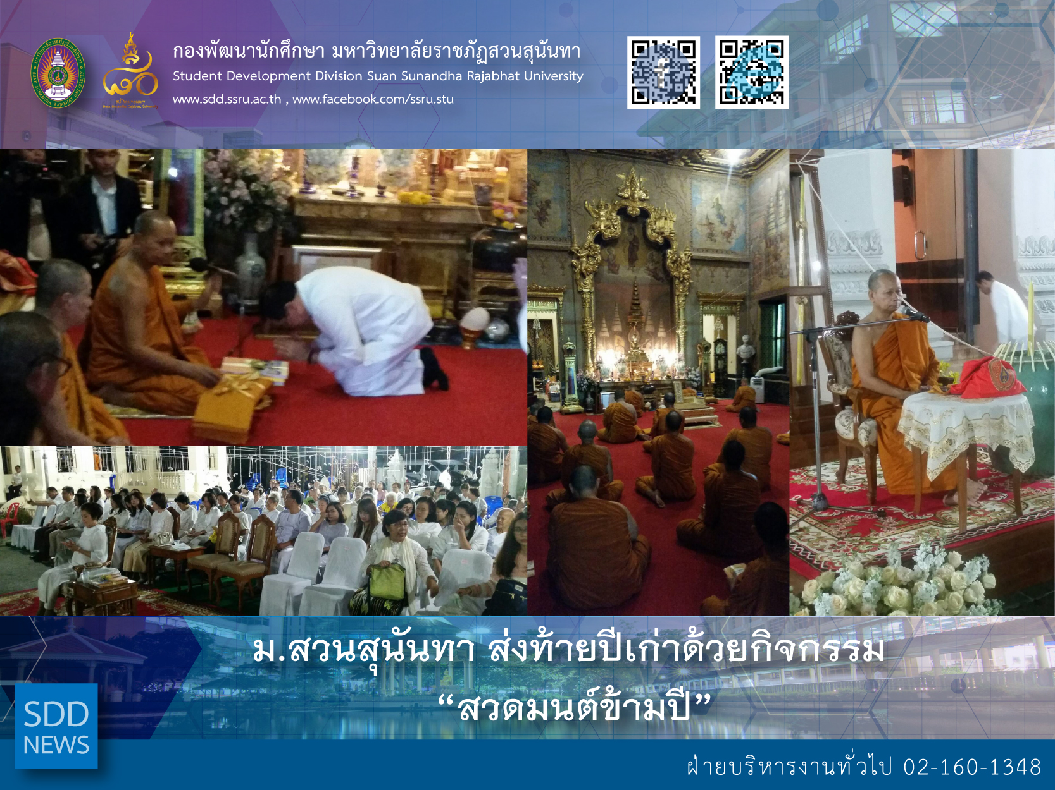

Praying through the Year 2019

On December 31, 2018, Suan Sunandha Rajabhat University by Student Development Division shifted the activity of Praying through the Year 2019 at Wat Rajathiwas Rajaworavihara by providing 500 meal packs to whom participated in this event. In this occasion, it was honored to have the Minister of Culture and Phra Tham Methee as the chairperson.

Reported: Ms. Saowapa Chaiyaprueksathon
Translated: Ms. Atcharapun Daiporn
Proofed: Asst. Prof. Siri-Orn Champatong
Photo: Mr. Sittisak Kingjunmon
Public Relations, Student Development Division

ม.สวนสุนันทา ส่งท้ายปีเก่าด้วยกิจกรรม “สวดมนต์ข้ามปี”

เมื่อวันที่ 31 ธันวาคม 2561 มหาวิทยาลัยราชภัฏสวนสุนันทา นำโดยกองพัฒนานักศึกษา ได้สนับสนุนกิจกรรมสวดมนต์ข้ามปี ณ วัดราชาธิวาสวิหาร ซึ่งมีการนำหนังสือธรรมะจากมูลนิธิเพื่อสันติภาพ ปอ.ปยุตฺโต ร่วมบริจาคให้กับผู้ที่เข้าร่วมงานในวันนั้น เพื่อเป็นที่ระลึก นอกจากนั้น ได้ร่วมสนับสนุนซุ้มอาหารเพื่อเป็นทานแก่ประชาชน ชาวบ้านที่เข้าร่วมสวดมนต์ข้ามปี ได้รับประทานก่อนกิจกรรม ซึ่งบรรยากาศภายในงานปีนี้ ได้รับเกียรติจาก ท่านรัฐมนตรีว่าการกระทรวงวัฒนธรรมเป็นประธานเปิดงาน และพระธรรมเมธี เป็นองค์ประธานฝ่ายสงฆ์ มีผู้เข้าร่วมงานกว่า 500 คน

ข่าว: นางสาวเสาวภา ชัยพฤกษทล
แปล: นางสาวอัจฉราพรรณ ได้พร
ตรวจ: ผู้ช่วยศาสตราจารย์ สิริอร จำปาทอง
ภาพ: นายสิทธิศักดิ์ กิ่งจันมน
งานประชาสัมพันธ์ฯ กองพัฒนานักศึกษา

